**프로젝트 계획서**

**온/오프라인 헬스트레이닝 플랫폼 서비스**

**2020. 10. 15**

**광주1반2팀**

**강동훈(팀장),이창완,강병국,노현석,배용균**

목차

1. 프로젝트 개요 3

1-1. 프로젝트 주제 3

1-2. 주제 선정 배경 및 시장 분석 3

1-3. 목표 4

2. 분석 및 설계 6

2-1. 요구사항 정의 6

2-2. 개발 언어 및 활용 기술 7

2-3. 예산 7

3. 개발 계획 8

3-1. 팀원별 담당 역할 8

3-2. 일정 계획 8

3-3. 애플리케이션 아키텍쳐 9

# 프로젝트 개요

## 프로젝트 주제

온/오프라인 헬스 트레이너–개인PT회원 관리 및 온라인 홈트레이닝 화상대면 관리 어플

## 주제 선정 배경 및 시장 분석

1. 기술/트렌드 동향

코로나 사태 이후, 우리의 삶은 ‘뉴 노말(New normal)’ 시대로의 전환을 맞이하게 되었다. 전염병의 확산을 막기 위한 ‘비대면/언택트(Untact)’의 시대. 오프라인 대면 만남을 최소한으로 줄이려는 노력과, 그만큼 줄어든 활동량에 따라, 개인의 건강과 운동을 집에서 해결 할 수 있는 ‘홈트레이닝’에 대한 수요가 급격하게 늘어나게 되었다.

하지만 기존의 헬스장들은 큰 어려움을 겪었다. 첫째로, 정부의 사회적 거리두기 조치로 인해, 영업정지 및 방역관리 비용 등의 추가적인 경제적 비용을 부담하게 되었고, 둘째로, 대중들의 오프라인 운동시설에 대한 기피현상으로 인해, 매장의 영업이익에도 심각한 타격을 입게 되었다. 이 결과, 2020년 업종별 폐업률 1위가 피트니스 시장이 될 정도로, 피트니스 시장의 많은 자영업자들이 심각한 경제적 타격을 입은 것으로 보인다. 즉, 기존의 오프라인 PT프로그램 및 헬스장 운영 수익구조로는 월세 및 시설관리비용을 감당할 수가 없는 것이다.

그렇기 때문에 기존의 오프라인 피트니스 시장을 온라인 플랫폼에 안착시키고, 기존의 전문 기술력을 가진 헬스 트레이너들을 온라인 홈트레이닝 시장과 연결시켜 새로운 가치를 창출해내는 것은 유의미한 시도가 될 것이다.

.

1. 국내/외 현황

코로나 시대 이전, 외모 꾸미기와 건강에 관심이 많은 밀레니얼세대를 중심으로 덤벨 이코노미(운동 등 건강과 체력관리에 관한 소비가 늘고 관련 시장이 크게 호황을 누리는 경제 현상)가 성장하면서 피트니스 센터도 지속적으로 성장할 것으로 예상됐다. 밀레니얼세대는 기성세대 대비 자기표현의 욕구가 강해 운동을 통해 본인의 몸을 가꾸고, 본인의 사진을 SNS 등 개인의 공간에 게시하며 운동 정보를 공유하는 성격이 있으며, 이는 곧 피트니스 시장에 긍정적인 영향을 미친 것으로 파악 된다. 또한 주52시간제 시행으로 퇴근 후 여가시간이 확보된 것도 영향을 미친 것으로 파악된다.

하지만 코로나19의 여파로 인해, 기존 피트니스 클럽들은 많은 경영난에 시달리게 되었으며, 2020년 폐업률 1위 분야는 ‘헬스장’이 될 정도로, 많은 헬스클럽들이 어려움을 겪게 되었다. 정부의 사회적 거리두기 단계에 따른 영업 정지 명령과 오프라인 헬스장 기피 현상, 방역 비용 등 많은 어려움 속에, 5년 차 헬스장의 폐업률은 81.6%에 달하게 되는 등, 기존 오프라인 기반 피트니스 시장 수익모델에 적신호가 들어왔다고 볼 수 있다.

1. 벤치마킹 또는 유사 서비스 사례 소개

웹사이트인 “Whocares”를 유사 사례로 들 수 있다. “Whocares”는 방문 홈트레이닝 플랫폼 서비스로, 개인 PT 서비스를 집에서 할 수 있도록, 집으로 운동멘토들을 보내주는 서비스를 제공하고 있다. 이는 오프라인 헬스 PT 방식을 극복하려는 하나의 노력으로 보이나, 이동거리의 제약 및 온라인 홈트레이닝 시장은 고려하지 않고 있어 우리가 제공하려는 서비스와는 차별점이 존재한다. 또한 ‘HomeFit’이라는 유사 사례 역시 존재하는데, 이 역시 방문PT 서비스로, whocares에 비해, 식단 관리 및 체형 관리 서비스를 제공한다는 점에서 차이점을 보인다. 하지만 이 역시 온/오프라인을 병행하여 수업하는 하이브리드식 PT상품 연결과는 거리가 다소 존재한다.

또한 기존의 ‘홈트레이닝’ 헬스 가이드 어플리케이션 및 체중, 식단관리를 해주는 ‘삼성 헬스’와 같은 어플들도 존재한다. 하지만 이 어플들은 비전문가인 일반 사용자들이 자신의 계획에 맞추어 설정을 커스터마이징 할 수 있는 장점이 있지만, 전문인력들의 도움을 받기 힘들기 때문에, 운동루틴 관리와 스케쥴링 관리를 받을 수 없다는 단점 역시 존재하고, 꾸준한 운동효과를 기대하기 어렵다는 한계점 역시 존재한다.

1. 소비자/시장에 줄 수 있는 가치

‘온/오프라인’을 병행하여 수업하게 되는 하이브리드식 Personal Training 상품 연결 서비스는, 온라인 수업만으로 다 이루어 지지 못하는 자세교정 혹은 운동효과를 상호보완 할 수 있을 것으로 기대된다. 또한, 기존 오프라인 헬스 트레이닝 인력을 자연스럽게 새로운 방식의 가치 창출 효과로 온라인 시장으로 끌어 들일 수 있을 것으로 예상된다.

이러한 방식은 ‘온라인 홈트레이닝’만을 위한 플랫폼과 기존의 방문PT 방식과는 차별점을 둔 것으로, 사용자 근처의 오프라인 헬스장을 기반으로, 온라인 홈트레이닝 병행 프로그램을 전문인력에게 코칭 받을 수 있다는 점에서, 다른 서비스와의 차별점이라고 할 수 있겠다.

또한, 식단관리나 운동루틴 및 스케쥴링 역시, 일반 사용자가 자기 스스로 설정하는 것보다 전문 트레이닝 인력에게 관리를 받을 수 있도록 하여 다른 어플들과의 차별점을 둘 수 있을 것이다.

코로나 사태로 인해 어려움에 빠진 기존의 오프라인 피트니스 시장에 새로운 활로를 열어 온라인 플랫폼에 안착시키고, 기존의 전문 기술력을 가진 헬스 트레이너들을 온라인 홈트레이닝 시장과 연결시켜 새로운 가치를 창출해내는 것은 유의미한 시도가 될 것이다

1. 향후 전망

온/오프라인 PT 관리 서비스를 사용하는 사용자의 수가 늘어남에 따라, 언택트 시대의 국민 건강 증진을 도모하고, 기존 오프라인 피트니스 시장에 새로운 활기를 불어넣어, 피트니스 자영업자들의 경제적 리스크를 줄이고, 트레이너들의 고용창출 효과 및 가치 증진 효과를 기대 할 수 있다.

## 목표

1. 온/오프라인 헬스트레이닝 플랫폼 서비스 개발을 통해 국민 건강 증진에 기여하고, 코로나 시대에 경제적 위기를 맞은 피트니스 시장에 새로운 활력을 불어 넣는다.
2. 기존 Django, Vue, AWS 등 학습해 왔던 스택 외에도 webRTC, NativeScript, Docker 등의 새로운 기술을 접목하여 향후 발전 가능성이 큰 PWA(Progressive Web App)를 학습 할 수 있는 좋은 기회로 삼는다.
3. 기획 및 아이디어 도출의 과정에 적극적으로 참여하여 우리 서비스의 기능 및 목표설정에 최선을 다한다.
4. 팀원 모두 성실하고 즐겁게 진행하며, 활발한 커뮤니케이션을 통해 팀워크 있게 프로젝트를 완성한다.
5. 그간 학습한 기술을 모두 접목하여 서비스로서의 완성도와 안정성을 모두 갖춘 프로젝트를 완성하고 팀원들 또한 각자 담당하는 부분 외에도 백엔드, 프론트엔드 등의 구분 없이 서비스 기획, 설계 및 각 기술스택에 대한 전반적인 이해를 모두 갖추며 개발자로서의 역량 향상을 도모한다.

# 분석 및 설계

## 요구사항 정의

|  |  |  |
| --- | --- | --- |
| ID | 요구사항명 | 설명 |
| * Trainer & PT Client 공통 | | |
| Req. 1. | 회원 관리 | 회원 이메일 주소(수정 불가)와 닉네임을 등록/수정/삭제 |
| Req. 2. | 로그인/로그아웃 | 회원의 웹사이트 이용을 위한 로그인/로그아웃 기능을 구현 |
| Req. 3. | 1:1 채팅기능 | 트레이너와 손님간의 개인 채팅 기능 구현 |
| Req. 4. | 소셜 로그인 | 카카오로그인을 통한 간편로그인 기능 구현 |
| * Trainer | | |
| Req. 5. | 구글 캘린더 | 구글 캘린더 기능을 통해서 트레이너의 PT 일정 관리 |
| Req. 6. | 화상 미팅 | 온라인 PT 강의를 위한 다수가 동시 접속이 가능한 화상 미팅 기능을 구현(방 개설 가능) |
| Req. 7. | 고객 관리 | 본인에게 할당된 고객들에 대한 기본적인 정보 확인이 가능.  회원별 운동 루틴 커스텀 |
| Req. 8. | 회원 식단 관리 | 회원별 식단 특이사항에 대한 정보  회원별 하루 식단을 선정할 수 있는 기능 구현 |
| Req. 9. | 푸쉬 알림 | 당일 예약되어 있는 PT 수업에 대한 정보를 푸쉬 알람 기능을 통해 제공 |
| * PT Client | | |
| Req. 10. | 결제 시스템 | 카카오페이 결제시스템을 통해서 고객이 원하는 PT 프로그램, 옵션 선택 후 결제 지원 |
| Req. 11. | 화상 미팅 | 온라인 PT 강의를 위한 다수가 동시 접속이 가능한 화상 미팅 기능을 구현(방 개설 불가능) |
| Req. 12. | 구글 캘린더 | 구글 캘린더 기능을 통해서 본인에게 계획되어 있는 PT에 대한 스케쥴 확인 기능 구현 |
| Req. 13. | 마이 페이지 | 본인에게 예정되어 있는 하루의 식단이 확인 가능 |
| Req. 14. | 푸쉬 알림 | 당일 예약되어 있는 PT 수업에 대한 정보를 푸쉬 알람 기능을 통해 제공  수업 미출석시 지속적인 알람 기능 구현 |

## 개발 언어 및 활용 기술

|  |  |  |
| --- | --- | --- |
| 항목 | 적용 대상 | 비고 |
| Python Django | 백엔드 |  |
| SQLite | DB |  |
| Python | 데이터분석 |  |
| Vue | 프론트엔드 |  |
| NativeScript | 웹 앱 구현 |  |
| firebase,websocket | https 적용을 통한 PWA구현 |  |
| webRTC | 화상채팅 기능 구현 |  |
| 카카오 API | 카카오 로그인 및 카카오페이 기능 |  |
| Django Channels | Websocket 기능 설정 |  |
| AWS EC2 | 프로젝트 배포 |  |

## 예산

|  |  |  |  |
| --- | --- | --- | --- |
| 항목 | 상세(사유) | 수량 | 비용 |
| 도서 | Do it! 프로그레시브 웹앱 만들기 반응형 웹 개발부터 하이브리드 앱 배포까지 PWA 완전 정복! | 1 | 32000 |
| 강의 | 인프런-따라하며 배우는 도커와 CI환경 | 1 | 24200 |
| 강의 | 인프런-PWA 시작하기 - 웹 기술로 앱을 만들자 | 1 | 55000 |
| 강의 | 인프런 - Vue.js 중급 강좌 - 웹앱 제작으로 배워보는 Vue.js, ES6, Vuex | 1 | 49500 |
| 강의 | 인프런 - 효과적인 모바일 UX 만들기 (디자인 + 코딩) | 1 | 44000 |
| 합계 |  |  | 237700 |

# 개발 계획

## 팀원별 담당 역할

|  |  |  |
| --- | --- | --- |
| 이름 | 역할 | 담당 업무 |
| 강동훈 | 팀장 | 기획, 전략 및 프론트엔트 개발, 배포 담당 |
| 이창완 | 부팀장 | 벡엔드 개발 및 기술개발 총괄 |
| 노현석 | 팀원 | 프론트엔드 개발 및 그래픽, 페이지 디자인 담당 |
| 강병국 | 팀원 | 프론트엔드 개발 및 기획/협업 툴 관리 |
| 배용균 | 팀원 | 백엔드 개발 및 DB, 공식문서 관리 |

## 일정 계획

|  |  |  |  |
| --- | --- | --- | --- |
| 시작일 | 종료일 | 내용 | 담당자 |
| 10/12 | 10/14 | 기능 목록 상세 도출 | 강동훈 |
| 10/15 | 10/19 | 화면 기획(화면 정의서 작성) | 강동훈 |
| 10/19 | 10/20 | 개발 환경 구성 | 이창완 |
| 10/20 | 10/23 | 개발: 백엔드 / DB 스키마 | 배용균 |
| 10/26 | 11/6 | 개발: 사용자 화면 개발 | 노현석 |
| 10/26 | 11/6 | 개발: 어드민 화면 개발 | 강병국 |
| 10/26 | 11/6 | 개발:프론트엔드 | 강동훈 |
| 10/26 | 11/6 | 개발 :프론트엔드 | 노현석 |
| 11/9 | 11/10 | 완성 기능 리뷰 | 이창완 |
| 11/10 | 11/13 | 개선 사항 추가 개발 | 다같이 |
| 11/19 | 11/20 | 통합 테스트 및 배포준비 | 다같이 |
| 11/21 | 11/25 | 발표자료 준비 | 강병국 |
|  |  | 사이트 런칭 | 다같이 |

## 애플리케이션 아키텍쳐

1. 다이어그램

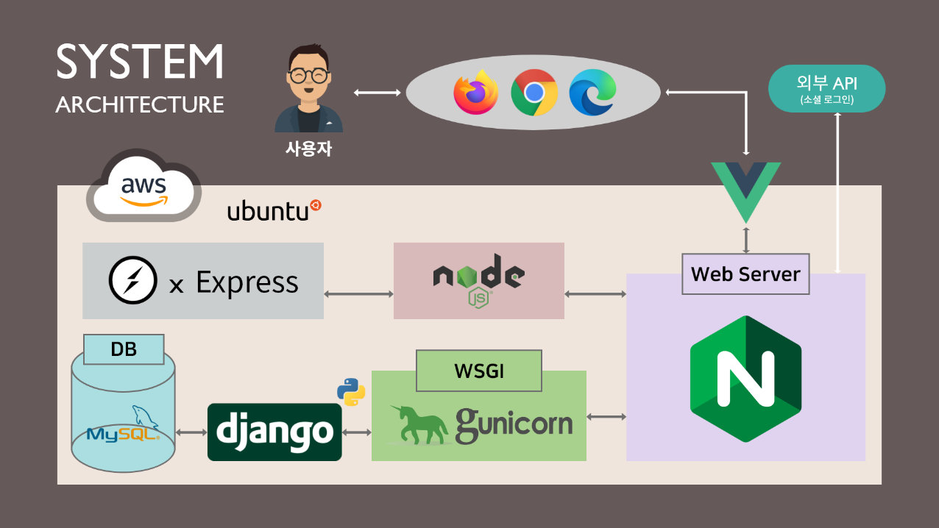

1. 화면 예시

